«Учитель года – 2021» | Департамент образования и науки Брянской области  государственное автономное учреждение дополнительного профессионального образования «Брянский институт повышения квалификации работников образования»  Брянская областная организация Профсоюза работников народного образования и науки РФ
«Учитель года – 2021» | 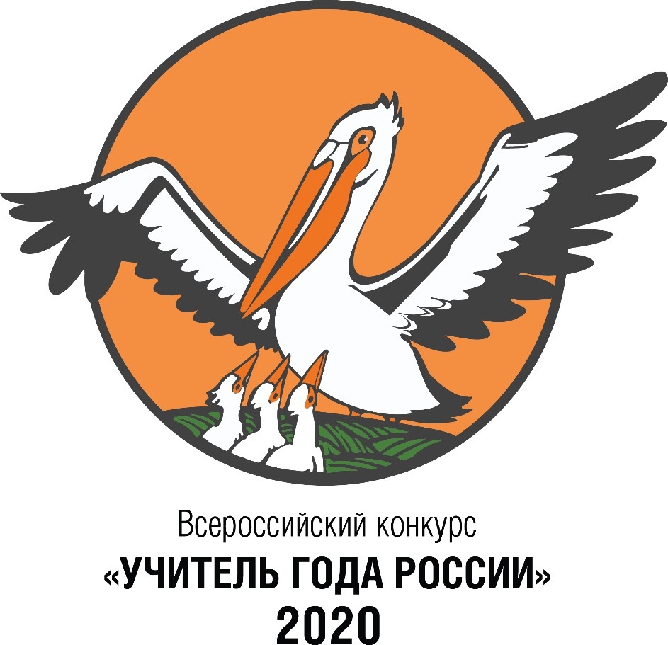  ПРОГРАММА  РЕГИОНАЛЬНОГО ЭТАПА ВСЕРОССИЙСКОГО КОНКУРСА  «УЧИТЕЛЬ ГОДА РОСИИ 2021»  В БРЯНСКОЙ ОБЛАСТИ
Участники конкурса

 | Бутримова  Наталья Александровна | Учитель русского языка и литературы, МБОУ «Верещакская СОШ им. Героя Советского Союза Ф.И.Пугачёва»
 | Власенко  Наталья Николаевна | Учитель английского,  немецкого языка, МБОУ «Выгоничская СОШ»
 | Глуховская  Татьяна Петровна | Учитель начальных классов, МБОУ «Сещинская СОШ им. К.Я. Поварова»
 | Грачёва  Елена Алексеевна | Учитель русского языка и литературы,МБОУ «Гимназия №4» г.Брянска
 | Гуня  Марина Александровна | Учитель химии, МБОУ «Дубровская СОШ им. Н.П. Сергеенко»
 | Иванин  Иван Викторович | Учитель математики,  МБОУ «Вельяминовская СОШ им. Л.С. Филина»
 | Кириченко  Анастасия Игоревна | Учитель математики, МБОУ «Злынковская СОШ №1»
 | Куприна  Анна Владимировна | Учитель русского языка и литературы, МАОУ «Гришино-Слободская СОШ»
 | Лебедев  Алексей Геннадьевич | Учитель истории и общественных дисциплин, МБОУ «Стародубская СОШ №2»
 | Манькова  Алла Николаевна | Учитель математики,  МБОУ «Лицей №1» Брянского района
 | Осовитная  Мария Геннадьевна | Учитель русского языка и литературы, МБОУ«Брянский городской лицей №2 им. М.В.Ломоносова» г.Брянска
 | Паращенко  Светлана Владимировна | Учитель общественных дисциплин, МБОУ «Чуровичская СОШ»
 | Рябиченко  Людмила Петровна | Учитель технологии, МОУ «СОШ №1» г.Унеча
 | Сарнецкая  Мария Игоревна | Учитель географии, МБОУ «СОШ № 2 им. Героя России М.А. Мясникова», г. Сельцо
 | Северина  Виктория Викторовна | Учитель математики и информатики, МБОУ «СОШ №29» г.Брянска
 | Симонина  Наталья Викторовна | Учитель начальных классов, МБОУ «Гимназия № 1 п.Навля»
 | Скиба  Юлия Александровна | Учитель начальных классов, МБОУ «Витовская ООШ им. А.Е.Зубцова» Почепского района
 | Стеценко  Юлия Валерьевна | Учитель английского языка, МБОУ «Гимназия №7 им.Героя России С.В.Василева» г.Брянска
 | Туркова  Надежда Владимировна | Учитель Учитель начальных классов, МБОУ «Клетнянская СОШ №2 им. Героя Советского Союза Н.В.Можаева»
 | Шевцова  Ольга Николаевна | Учитель биологии, МБОУ «Погарская СОШ №2»

Большое жюри

- Егорова Елена Валерьевна, директор департамента образования и науки Брянской области, председатель жюри;
- Ширяев Виктор Михайлович, заместитель директора департамента образования и науки Брянской области, заместитель председателя жюри;
- Чернякова Наталия Викторовна, первый заместитель директора департамента образования и науки Брянской области, заместитель председателя жюри;
- Голубева Анна Ивановна, председатель Брянской областной организации Профсоюза работников народного образования и науки Российской Федерации, Почётный работник воспитания и просвещения Российской Федерации, сопредседатель жюри;
- Матюхина Полина Валерьевна, ректор Брянского института повышения квалификации работников образования, кандидат педагогических наук, доцент, сопредседатель жюри;
- Журавлёва Людмила Федоровна, председатель комитета по образованию, науке, культуре и СМИ Брянской областной Думы, Отличник народного просвещения;
- Курасова Антонина Семёновна, Народный учитель России, Почётный гражданин Брянской области, Заслуженный учитель школы Российской Федерации;
- Лупоядова Лариса Юрьевна, первый проректор по учебной работе, кандидат исторических наук, профессор ФГБОУ ВО «Брянский государственный университет имени академика И.Г.Петровского», Почетный работник высшего профессионального образования Российской Федерации;
- Потворов Иван Иванович, начальник управления образования Брянской городской администрации, Почётный работник общего образования Российской Федерации;
- Иванов Игорь Анатольевич, начальник отдела развития общего и дошкольного образования департамента образования и науки Брянской области, Почётный работник общего образования Российской Федерации;
- Азаркина Татьяна Валерьевна, ведущий консультант отдела развития общего и дошкольного образования департамента образования и науки Брянской области;
- Парамонов Олег Геннадьевич, Заслуженный учитель Российской Федерации, Кавалер Почётного знака «Общественное признание», абсолютный победитель Всероссийского конкурса «Учитель года» в 1993 году;
- Виноградова Надежда Михайловна, директор МБОУ «Гимназия №4» г.Брянска, Заслуженный учитель Российской Федерации;
- Клюев Юрий Александрович, директор ГБОУ «Брянский городской лицей №1 им. А.С.Пушкина», кандидат биологических наук, Почётный работник общего образования Российской Федерации, призер заключительного этапа Всероссийского конкурса «Учитель года России» в 2018 году;
- Бабарин Ярослав Николаевич, учитель физики МБОУ «Гимназия №3» г. Брянска, победитель регионального этапа Всероссийского конкурса «Учитель года России» в 2019 году;
- Трошина Татьяна Владимировна, учитель начальных классов МБОУ «Гимназия № 4» г. Брянска, победитель регионального этапа Всероссийского конкурса «Учитель года России» в 2011 году, Почётный работник общего образования Российской Федерации;
- Маевская Наталья Сергеевна, учитель математики МБОУ «СОШ №18 им. Братьев Могилевцевых» г. Брянска, Заслуженный учитель Российской Федерации;
- Токаева Наталья Викторовна, методист МБОУ «Брянский городской информационно-методический Центр», заведующая кабинетом гуманитарных дисциплин, Почётный работник общего образования Российской Федерации;
- Митяев Александр Александрович, учитель физической культуры МБОУ «СОШ № 64» г. Брянска, победитель регионального этапа Всероссийского конкурса «Учитель года России» в 2020 году;
- Чернышов Сергей Валерьевич, директор МБОУ «СОШ №58» г. Брянска, кандидат исторических наук, победитель регионального этапа Всероссийского конкурса «Учитель года России» в 2015 году.
Номинационное жюри

Учителя начальных классов

- Трошина Татьяна Владимировна, учитель начальных классов МБОУ «Гимназия № 4» г. Брянска, победитель регионального этапа Всероссийского конкурса «Учитель года России» в 2011 году, Почётный работник общего образования Российской Федерации.
- Мураль Ирина Павловна, старший преподаватель центра дошкольного и начального образования ДО ГАУ ДПО «БИПКРО», победитель регионального этапа Всероссийского конкурса «Учитель года – 2008».
- Варламова Антонина Ефимовна, методист МБОУ «Брянский городской информационно-методический Центр», учитель начальных классов МБОУ «СОШ № 5 им. К.И. Пушновой».
- Лученкова Марина Николаевна, учитель начальных классов МБОУ «Гимназия №1» Брянского района, участник регионального этапа Всероссийского конкурса «Учитель года России» в 2018 году, Почётный работник общего образования Российской Федерации.
- Шишкина Татьяна Анатольевна, заместитель директора, учитель начальных классов МБОУ «Лицей №27 м. Героя Советского Союза И.Е.Кустова» г. Брянска, Почётный работник общего образования Российской Федерации.

Учителя математики, физики

- Маевская Наталья Сергеевна, учитель математики МБОУ «СОШ №18 им. Братьев Могилевцевых» г. Брянска, заслуженный учитель Российской Федерации.
- Марусова Татьяна Петровна, заместитель директора, учитель математики ГБОУ «Брянский городской лицей №1 имени А.С. Пушкина», заслуженный учитель Российской Федерации.
- Бирюлина Елена Владимировна, кандидат педагогических наук, доцент центра мониторинга и инновационной деятельности ДО ГАУ ДПО «БИПКРО».
- Филин Павел Владимирович, учитель математики, информатики МБОУ «СОШ № 46» г. Брянска, победитель регионального этапа Всероссийского конкурса «Учитель года России» в 2012 году, Почётный работник общего образования Российской Федерации.
- Василенко Константин Николаевич, директор, учитель физики МБОУ «Дубровская СОШ №2», лауреат регионального этапа Всероссийского конкурса «Учитель года России» в 2018 году.

Учителя химии, биологии, географии

- Клюев Юрий Александрович, директор ГБОУ «Брянский городской лицей №1 имени А.С.Пушкина», кандидат биологических наук, Почётный работник общего образования Российской Федерации, призер заключительного этапа Всероссийского конкурса «Учитель года России» в 2018 году.
- Кожемякина Марина Павловна, заместитель директора, учитель биологии МБОУ «Лицей № 27 им. Героя Советского Союза И.Е. Кустова» г. Брянска, Почётный работник общего образования Российской Федерации.
- Жучкова Светлана Владимировна, учитель биологии МБОУ «СОШ № 25» г. Брянска, победитель регионального этапа Всероссийского конкурса «Учитель года России» в 2017 году, Почётный работник среднего профессионального образования Российской Федерации.
- Асташина Светлана Владимировна, учитель географии МАОУ «Дятьковская городская гимназия», руководитель районного методического объединения учителей географии Дятьковского района Брянской области;
- Иванов Алексей Иванович, заместитель директора ГБОУ «Брянский городской лицей №1 им. А.С.Пушкина», лауреат регионального этапа Всероссийского конкурса «Учитель года России» в 2018 году, Почетный работник воспитания и просвещения Российской Федерации.

Учителя русского языка и литературы, иностранного языка

- Токаева Наталья Викторовна, методист МБОУ «Брянский городской информационно-методический Центр», заведующая кабинетом гуманитарных дисциплин, Почётный работник общего образования Российской Федерации.
- Есликова Елена Владимировна, учитель русского языка ГБОУ «Брянский городской лицей №1 имени А.С. Пушкина», заслуженный учитель Российской Федерации.
- Улитенкова Татьяна Альбертовна, учитель английского языка МБОУ «Лицей № 27 им. Героя Советского Союза И.Е.Кустова» г. Брянска;
- Мехедов Виктор Николаевич, директор МАОУ «Дятьковская городская гимназия», учитель русского языка, Почётный работник общего образования Российской Федерации.
- Хохлова Лариса Михайловна, учитель английского языка ГБОУ «Брянский городской лицей №1 имени А. С. Пушкина», заслуженный учитель Российской Федерации.

Учителя общественных дисциплин, истории, физической культуры, технологии

- Чернышов Сергей Валерьевич, директор МБОУ «СОШ №58» г. Брянска, кандидат исторических наук, победитель регионального этапа конкурса Всероссийского конкурса «Учитель года России» в 2015 году.
- Митяев Александр Александрович, учитель физической культуры МБОУ «СОШ № 64» г. Брянска, победитель регионального этапа Всероссийского конкурса «Учитель года России» в 2020 году.
- Самуйленко Марина Григорьевна, учитель истории и обществознания МАОУ «Дятьковская городская гимназия», победитель регионального этапа Всероссийского конкурса «Учитель года России» в 2014 году, Почётный работник общего образования Российской Федерации.
- Казаков Алексей Александрович, учитель физики и технологии ГАОУ «Брянская кадетская школа им. Героя России В.И. Шкурного».

ПРОГРАММА
РЕГИОНАЛЬНОГО ЭТАПА
ВСЕРОССИЙСКОГО КОНКУРСА
«УЧИТЕЛЬ ГОДА РОСИИ 2021»
В БРЯНСКОЙ ОБЛАСТИ

12 МАРТА, пятница

15:00 | Торжественное открытие конкурса  Видеоконференция |  | ГАУ ДПО «Брянский институт повышения квалификации работников образования»  ДОСТУП:  Тема конференции: «Торжественное открытие Учитель года-2021»  Прямая ссылка:https://us04web.zoom.us/j/73821983846?pwd=RGMvWUpOaUhUMmJMNnlPQVdFNlVXdz09  Идентификатор конференции:  738 2198 3846  Код доступа:  R7eivJ
15 МАРТА, понедельник, II тур 1 этап, «Урок»
Примечание: Конкурсанты могут приезжать к своему уроку
(минимум за 30 мин. до начала урока в соответствии с расписанием уроков)
с 08.30 -  в теч. дня |  | Регистрация участников конкурса и членов жюри | 1 этаж, МБОУ «Гимназия №4» г. Брянска,  ул. Афанасьева, 26, контактный телефон: +7 (4832) 281461
с 08:30 -  в теч. дня |  | Кофе-тайм | Актовый зал- конкурсанты  каб. 305 –члены жюри
09:00 –  12:15 |  | Проведение конкурсных уроков (регламент 45 минут:  8 минут– обоснование использования концептуальных методических подходов и приемов в соответствии с заявленной темой и целевыми ориентирами урока,  30 минут – проведение урока,  7 минут– самоанализ и ответы на вопросы)  Примечание: после проведения и самоанализа урока, проходит награждение участников конкурса | группа № 1 (начальные классы – каб. 201(с) /203(с)  группа №2 (математика,физика) - каб. 208/209  группа №3 (химия,биология, география) каб. 406/410  группа №4 (Русский язык и литература, иностранный язык) каб. 210/211  группа №5 (Общественные дисциплины, история, физ-ра, технология) каб. 401/407  По расписанию, кабинеты МБОУ «Гимназия №4» г. Брянска
12:15 –12:45 |  | Обед | Столовая гимназии
12:45 –  14:20 |  | Проведение конкурсных уроков (регламент 45 минут:  8 минут- обоснования использования концептуальных методических подходов и приемов в соответствии с заявленной темой и целевыми ориентирами урока,  30 минут – проведение урока,  7 минут- самоанализ и ответы на вопросы)  Примечание:  после проведения и самоанализа урока, проходит награждение участников конкурса | По расписанию,  кабинеты МБОУ «Гимназия №4» г. Брянска
14:20-14:30 |  | Кофе-тайм | Актовый зал- конкурсанты  каб. 305 –члены жюри
14:30 -  16:00 |  | Заседание номинационных жюри  (По мере окончания конкурсных уроков в соответствии с расписанием) | каб. 305
16:00 -  17:00 |  | Заседание большого  жюри | каб. 306
17:30 |  | Объявление результатов 1 этапа II тура | Cайт ГАУ ДПО БИПКРО:  http://www.bipkro.ru/
16 МАРТА, вторник
Подготовка участников к конкурсному испытанию «Мастер-класс»
17 МАРТА, среда, II тур, 2 этап «МАСТЕР-КЛАСС»
с 08.30 -  в теч. дня | Регистрация участников конкурса и членов жюри |  | Актовый зал
с 08:30 -  в теч. дня | Кофе-тайм |  | МБОУ «Гимназия №4» г. Брянска,  ул. Афанасьева, 26  Актовый зал - конкурсанты  каб. 306 - жюри
09:00 –  12:30 | Проведение конкурсного испытания «Мастер-класс»  (регламент 30 минут:  до 20 минут – проведение мастер-класса,  10 минут – ответы на  вопросы) |  | Актовый зал
12:30 –  13:00 | Обед |  | Столовая гимназии
13:00 –  14:30 | Проведение конкурсного испытания «Мастер-класс» |  | Актовый зал
14:30 -  15:30 | Заседание большого жюри |  | каб. 306
15:30 -  19:00 | Объявление результатов 2 этапа II тура и награждение дипломами участников(лауреатов) конкурса |  | Актовый зал  +  Cайт ГАУ ДПО БИПКРО:  http://www.bipkro.ru/

18 МАРТА, четверг
III Тур. «Классный час», «Пресс – конференция»
с 08.30 -  в теч. дня | Регистрация участников конкурса и членов жюри | Актовый зал
с 08:30 -  в теч. дня | Кофе-тайм | МБОУ «Гимназия №4» г. Брянска,  ул. Афанасьева, 26  Актовый зал - конкурсанты  каб. 306–члены жюри
09:00 -  11:30 | Проведение конкурсного испытания «Классный час» (регламент 30 минут:  20 минут - классный час,  10 минут – ответы на вопросы) | Актовый зал
11:30 -  12:00 | Обед | Столовая гимназии
12:00 -  13:30 | Проведение конкурсного испытания «Пресс – конференция» | Актовый зал
13:30 -  14:30 | Заседание большого жюри | каб. 306
14:30 | Торжественное закрытие конкурса и награждение дипломами и денежными призами участников(призеров) конкурса  +  Видеоконференция (с участниками конкурса, членами номинационного жюри, гостями) | Актовый зал  ДОСТУП ГАУ ДПО «Брянский институт повышения квалификации работников образования»:  ﻿ Тема конференции:  Церемония закрытия «Учитель  года-2021»  Прямая ссылка:  https://us04web.zoom.us/j/73552521727?pwd=MEVXY3l2R0hZU2xMWjA5dFBvT01MUT09  Идентификатор конференции:  735 5252 1727  Код доступа:  VVAvR5
Расписание

МБОУ «Гимназия № 4» г. Брянска
15 марта 2021 года, понедельник

I номинация «Учителя начальных классов»
№ урока | Время | Кабинет | Класс | Предмет | Ф.И.О. | Должность,  место работы
1 | 9:00 – 9:45 | 201(с) /203(с) | 3 | Математика | Симонина  Наталья  Викторовна | Учитель начальных классов, МБОУ «Гимназия № 1 п.Навля»
2 | 9:50 – 10:35 | 201(с) /203(с) | 1 | Окружающий мир | Глуховская  Татьяна Петровна | Учитель начальных классов, МБОУ «Сещинская СОШ им. К.Я. Поварова»
3 | 10:40-11:25 | -
4 | 11:30-12:15 | 201(с) /203(с) | 1 | Окружающий мир | Туркова  Надежда  Владимировна | Учитель начальных классов, МБОУ «Клетнянская СОШ №2 им. Героя Советского Союза Н.В.Можаева»
5 | 12:45 – 13:30 | 201(с) /203(с) | 2 | Русский язык | Скиба  Юлия  Александровна | Учитель начальных классов, МБОУ «Витовская ООШ им. А.Е.Зубцова» Почепского района

Расписание

МБОУ «Гимназия № 4» г. Брянска
15 марта 2021 года, понедельник

II номинация «Учителя математики, физики»

№ урока | Время | Кабинет | Класс | Предмет | Ф.И.О. | Должность,  место работы
1 | 9:00-  9:45 | 208/209 | 6 | Математика | Иванин  Иван  Викторович | Учитель математики,  МБОУ «Вельяминовская СОШ им. Л.С. Филина»
2 | 9:50-10:35 | 208/209 | 5 | Математика | Северина  Виктория  Викторовна | Учитель математики и информатики, МБОУ «СОШ №29» г.Брянска
3 | 10:40-11:25 | 208/209 | 9 | Математика: алгебра | Манькова  Алла  Николаевна | Учитель математики,  МБОУ «Лицей №1» Брянского района
4 | 11:30-12:15 | -
5 | 12:45-13:30 | 208/209 | 6 | Математика | Кириченко  Анастасия  Игоревна | Учитель математики, МБОУ «Злынковская СОШ №1»
Расписание

МБОУ «Гимназия № 4» г. Брянска
15 марта 2021 года, понедельник

III номинация «Учителя химии, биологии, географии»

№ урока | Время | Кабинет | Класс | Предмет | Ф.И.О. | Должность,  место работы
1 | 9:00-  9:45 | 406/410 | 9 | География | Сарнецкая  Мария  Игоревна | Учитель географии, МБОУ «СОШ № 2 им. Героя России М.А. Мясникова», г. Сельцо
2 | 9:50-10:35 | 406/410 | 8 | Биология | Шевцова  Ольга  Николаевна | Учитель биологии, МБОУ «Погарская СОШ №2»
3 | 10:40-11:25 | 406/410 | 8 | Химия | Гуня  Марина  Александровна | Учитель химии, МБОУ «Дубровская СОШ им. Н.П. Сергеенко»
Расписание

МБОУ «Гимназия № 4» г. Брянска
15 марта 2021 года, понедельник

IV номинация «Учителя русского языка и литературы, иностранного языка»

№ урока | Время | Кабинет | Класс | Предмет | Ф.И.О. | Должность,  место работы
1 | 9:00-  9:45 | 210/211 | 9 | Английский язык | Стеценко  Юлия  Валерьевна | Учитель английского языка, МБОУ «Гимназия №7 им.Героя России С.В.Василева» г.Брянска
2 | 9:50-10:35 | 210/211 | 7 | Немецкий язык | Власенко  Наталья  Николаевна | Учитель английского,  немецкого языка, МБОУ «Выгоничская СОШ»
3 | 10:40-11:25 | 210/211 | 6 | Русский язык | Осовитная  Мария  Геннадьевна | Учитель русского языка и литературы, МБОУ«Брянский городской лицей №2 им. М.В.Ломоносова» г.Брянска
4 | 11:30-12:15 | 210/211 | 6 | Русский язык | Куприна  Анна  Владимировна | Учитель русского языка и литературы, МАОУ «Гришино-Слободская СОШ»
5 | 12:45-13:30 | 210/211 | 7 | Русский язык | Бутримова  Наталья  Александровна | Учитель русского языка и литературы, МБОУ «Верещакская СОШ им. Героя Советского Союза Ф.И.Пугачёва»
6 | 13:35-14:20 | 210/211 | 10 | Литература | Грачева  Елена  Алексеевна | Учитель русского языка и литературы,МБОУ «Гимназия №4» г.Брянска
Расписание

МБОУ «Гимназия № 4» г. Брянска
15 марта 2021 года, понедельник

V номинация «Учителя общественных дисциплин,
истории, физической культуры, технологии»

№ урока  № | Время | Кабинет | Класс | Предмет | Ф.И.О. | Должность,  место работы
2 | 9:50-10:35 | 401/407 | 10 | История | Лебедев  Алексей  Геннадьевич | Учитель истории и общественных дисциплин, МБОУ «Стародубская СОШ №2»
3 | 10:40-11:25 | 401/407 | 6 | Обществознание | Паращенко  Светлана  Владимировна | Учитель общественных дисциплин, МБОУ «Чуровичская СОШ»
4 | 11:30-12:15 | -
5 | 12:45-13:30 | 401/407 | 7 | Технология | Рябиченко  Людмила  Петровна | Учитель технологии, МОУ «СОШ №1» г.Унеча

